Каратисты из Первомайского завоевали призовые места на соревнованиях в Санкт-Петербурге
12.11.2018

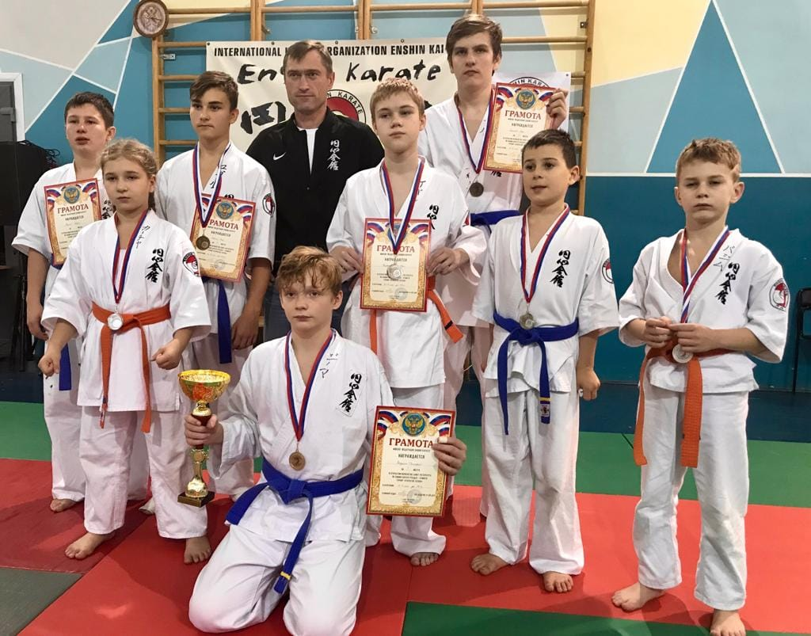
Каратисты из Первомайского завоевали призовые места на соревнованиях в Санкт-Петербурге. Фото: Московское региональное отделение Эншин каратэ
Спортсмены Московского регионального отделения Федерации Эншин каратэ в поселении Первомайское 11 ноября стали призерами Открытого первенства Санкт-Петербурга.
— В Петербурге выступили 11 каратистов из Первомайского. Ребята провели достойные поединки и показали спортивный характер. Наша команда привезла в Москву восемь медалей: одно золото, четыре серебра и три бронзы. Один из спортсменов удостоился диплома президента Федерации Эншин каратэ «За волю к победе». Двое наших атлетов впервые приняли участие в выездных соревнованиях, — рассказал руководитель Московского регионального отделения Федерации Эншин каратэ Владимир Петров.
Он добавил, что на турнире выступили 116 спортсменов из России, республики Беларусь и Казахстана.

Адрес страницы: http://tinao.mos.ru/presscenter/news/detail/7691518.html
Префектура Троицкого и Новомосковского административных округов города Москвы

